

ЧĂВАШ РЕСПУБЛИКИ  ЕТĚРНЕ РАЙОНĚ |  | ЧУВАШСКАЯ РЕСПУБЛИКА  ЯДРИНСКИЙ РАЙОН
МĂН ЯĂШ ЯЛ ПОСЕЛЕНИЙĚН  АДМИНИСТРАЦИĚ  ЙЫШĂНУ  «15» марта 2013 г. № 14  Мǎн Явǎш ялě |  | АДМИНИСТРАЦИЯ  НИКОЛАЕВСКОГО СЕЛЬСКОГО  ПОСЕЛЕНИЯ  ПОСТАНОВЛЕНИЕ  «15» марта 2013 г. № 14  село Николаевское

Об определении границ прилегающих
территорий к организациям и (или)
объектам, на которых не допускается
розничная продажа алкогольной
продукции на территории Николаевского
сельского поселения Ядринского района
Чувашской Республики

В соответствии со статьей 16 Федерального закона от 22.11.1995 № 171-ФЗ "О государственном регулировании производства и оборота этилового спирта, алкогольной и спиртосодержащей продукции и об ограничении потреблении (распития) алкогольной продукции", постановлением Правительства Российской Федерации от 27.12.2012 № 1425 «Об определении органами государственной власти субъектов Российской Федерации мест массового скопления граждан и мест нахождения источников повышенной опасности, в которых не допускается розничная продажа алкогольной продукции, а также определении органами местного самоуправления границ прилегающих территорий, на которых не допускается розничная продажа алкогольной продукции», администрация Николаевского сельского поселения Ядринского района п о с т а н о в л я е т:
1. Определить перечень организаций и объектов, на прилегающих территориях к которым не допускается розничная продажа алкогольной продукции на территории Николаевского сельского поселения Ядринского района, согласно приложению № 1.
2. Установить, что к прилегающей территории относится территория, прилегающая к организациям и объектам, указанным в приложении № 1, включая обособленную территорию (при наличии таковой), то есть территорию, границы которой обозначены ограждением (объектами искусственного происхождения), прилегающую к зданию (строению, сооружению), в котором расположены указанные организации и (или) объекты, а также территория, определяемая с учетом конкретных особенностей местности и застройки, примыкающую к границам обособленной территории либо непосредственно к зданию (строению, сооружению), в котором расположены указанные организации и (или) объекты (дополнительная территория).
3. Способ расчета расстояния от организаций и объектов, указанных в приложении № 1 до границ прилегающих территорий определяется по кратчайшему расстоянию по прямой от входа для посетителей на обособленную территорию (при наличии таковой) или от входа для посетителей в здание (строение, сооружение), в котором расположены организации и (или) объекты, указанные в приложении № 1 (при отсутствии обособленной территории) до входа в объект.
При наличии нескольких входов для посетителей расчет проводится по радиусу от каждого входа с последующим объединением установленных прилегающих территорий.
4. Установить, что минимальное расстояние от организаций и (или) объектов, указанных в приложении № 1 в пунктах 1,2,3 до границ прилегающих территорий составляет 20 метров.
5. Утвердить схемы границ прилегающих территорий к организациям и (или) объектам, на которых не допускается розничная продажа алкогольной продукции, согласно приложению № 2.
6. Опубликовать настоящее постановление в средствах массовой информации и разместить на официальном сайте администрации Николаевского сельского поселения в сети Интернет.
7. Настоящее постановление вступает в силу со дня его опубликования в официальном издании.
8. Контроль за исполнением настоящего постановления оставляю за собой.

Глава Николаевского
сельского поселения Т.С.Леонтьева

Приложение № 1
к постановлению администрации
Николаевского сельского поселения
Ядринского района Чувашской Республики
от «15» марта 2013 года №14

Перечень организаций и объектов, на прилегающих территориях к которым не допускается розничная продажа алкогольной продукции на территории
Николаевского сельского поселения Ядринского района

N  п/п | Наименование учреждения, организации | Адрес местонахождения
1. Образовательные организации
1. | Николаевская ООШ | Чувашская Республика, Ядринский район с.Никлаевское ул.Ленина дом №2
2. Медицинские организации
1. | Николаевский офис врача общей практики | Чувашская Республика, Ядринский район с.Николаевское, ул.Ленина, дом №2А
3. Объекты культуры
1. | Николаевский Культурно-спортивный центр | Чувашская Республика, Ядринский район с.Николаевское, ул.Ленина, дом №1Б
2 | Бархаткинский СК | Чувашская Республика, Ядринский район д.Бархаткино, ул.Мира, дом №
3 | Нижнеяушский СК | Чувашская Республика, Ядринский район д.Нижние Яуши, ул.А.Николаева, дом №
4 | Хирле-Сирский СК | Чувашская Республика, Ядринский район д.Хирле-Сиры, ул.Садовая, дом №13
5 | Салугинский пункт выдачи книг | Чувашская Республика, Ядринский район д.Салугино, ул.Дружбы, дом №

Приложение № 2
к постановлению администрации
Николаевского сельского поселения
Ядринского района Чувашской Республики
от «15» марта 2013 года №15

Администрация Николаевского сельского поселения Ядринского района утверждает места массового скопления граждан и мест нахождения источников повышенной опасности, в которых не допускается розничная продажа алкогольной продукции, а также определяет границы прилегающих к некоторым организациям и объектам территорий, на которых не допускается розничная продажа алкогольной продукции» на территории Николаевского сельского поселения:

Населенный пункт | Магазин | Расстояние (метр) | Места скопления людей
С.Николаевское | Магазин райпо | 300 | Николаевский КСЦ
С.Николаевское | Магазин райпо | 150 | Николаевская ООШ
С.Николаевское | Магазин райпо | 200 | Николаевский ОВОП
Д.Бархаткино | Магазин райпо | 800 | Бархаткинский СК
Д.Салугино | Магазин райпо | 100 | Салугинский пункт выдачи книг
Д.Нижние Яуши | Магазин райпо | 500 | Нижнеушский СК
Д.Хирле-Сиры | Магазин райпо | 400 | Хирле-Сирский СК

Приложение № 3
к постановлению администрации
Николаевского сельского поселения
Ядринского района Чувашской Республики
от «15» марта 2013 года №14
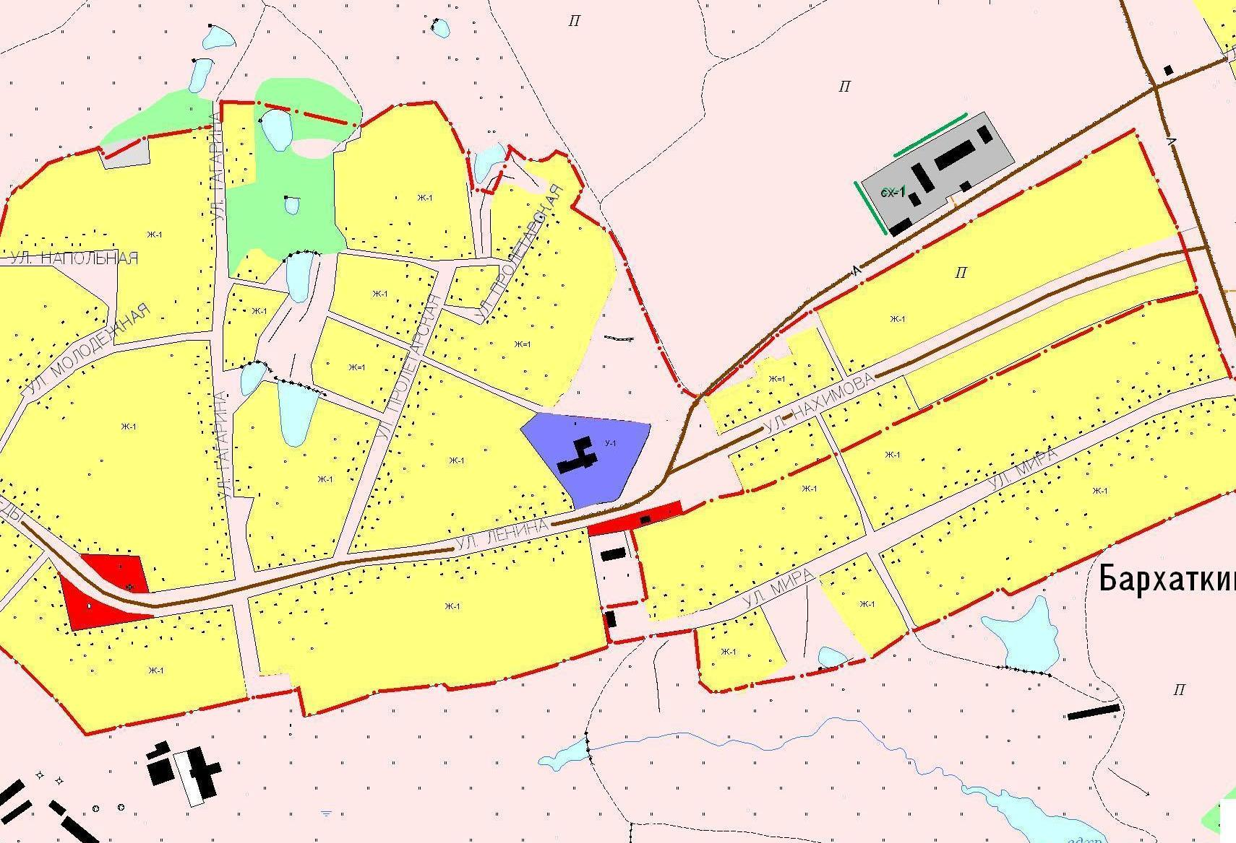
Николаевское

НООШ
Офис врача
КСЦ
МАГ
МАГ
150м
200м
300м
Бархат СК
800м
Приложение № 4
к постановлению администрации
Николаевского сельского поселения
Ядринского района Чувашской Республики
от «15» марта 2013 года №14
д.Нижние Яуши
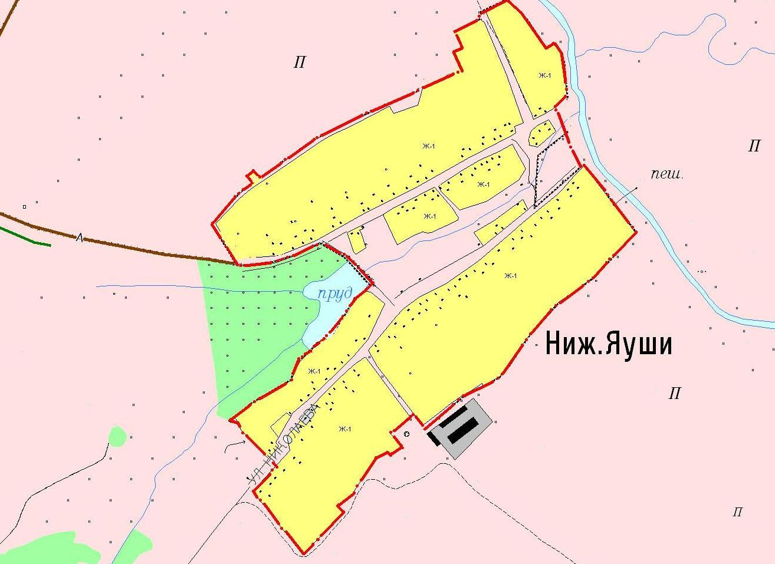
МАГ
Нижн.яуш. СК
500м
Приложение № 5
к постановлению администрации
Николаевского сельского поселения
Ядринского района Чувашской Республики
от «15» марта 2013 года №14
д.Салугино
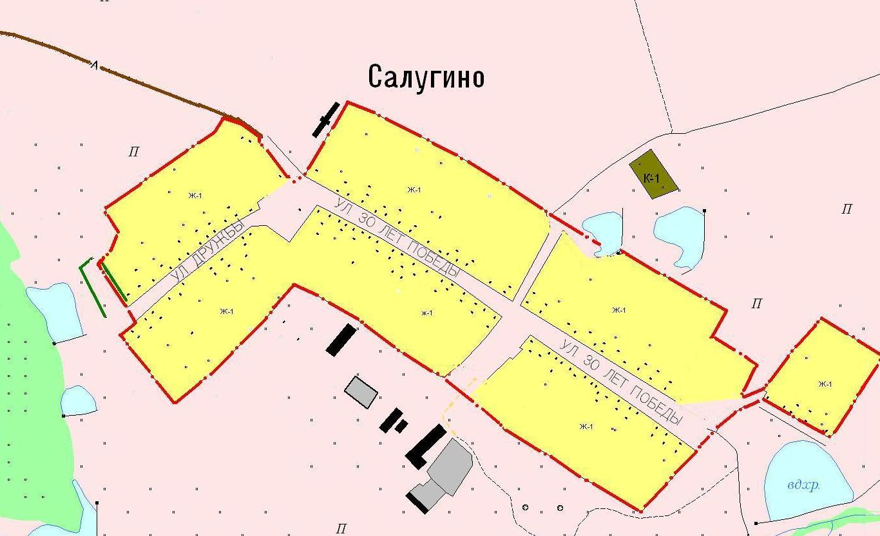
МАГ
Пункт выд. книг
100м
Приложение № 6
к постановлению администрации
Николаевского сельского поселения
Ядринского района Чувашской Республики
от «15» марта 2013 года №14
д.Хирл-Сиры
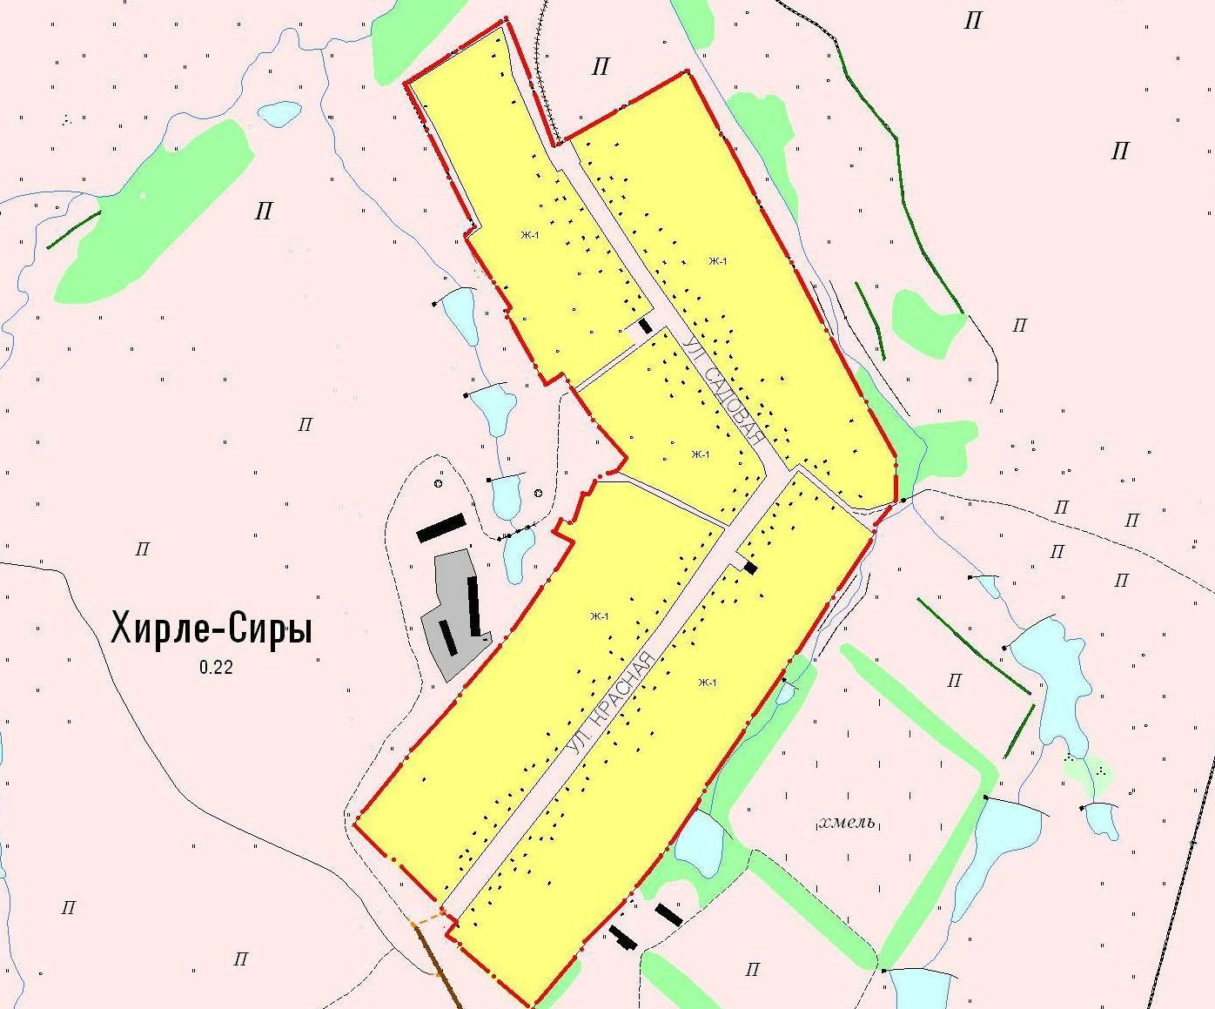
МАГ
Х.Сир. СК
400м

